ICS 77.040
H17

中华人民共和国国家标准
GB/T XXXXX—XXXX

用区熔拉晶法和光谱分析法评价
颗粒硅的规程
Practice for evaluation of granular polysilicon by melter-zoner and spectroscopies
草案

- XX - XX发布
XXXX - XX - 实施
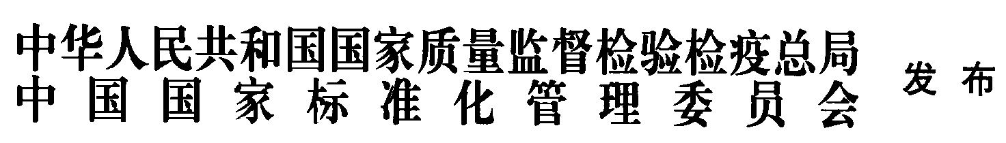

前 言
本标准按GB/T 1.1-2009给出的规则起草的。
本标准由全国半导体设备和材料标准化技术委员会材料分会（SAC/TC203/SC2）归口。
本标准起草单位：江苏中能硅业科技发展有限公司。
本标准主要起草人：

用区熔拉晶法和光谱分析法评价颗粒硅的规程
- 范围
本标准规定了以单晶生长的方式，用区熔和光谱分析法评价颗粒硅的施主、受主杂质水平等的方法。
本标准适用于大小范围在200μm-3000μm，一般大小在900-1200μm的颗粒硅。
- 规范性引用文件
下列文件对于本文件的应用是必不可少的。凡是注日期的引用文件，仅注日期的版本适用于本文件。凡是不注日期的引用文件，其最新版本（包括所有的修改单）适用于本文件。
GB/T 1550 非本征半导体材料导电类型测试方法
GB/T 1552 硅、锗单晶电阻率测定 直排四探针法
GB/T 1553 硅和锗体内少数载流子寿命测定光电导衰减法
GB/T 1558 硅中代位碳原子含量红外吸收测量方法
GB/T 14264 半导体材料术语
SEMI C3.42 — Specification for Argon（高纯氩标准）
SEMI C28 — Specifications and Guidelines for Hydrofluoric Acid（高纯氢氟酸标准）
SEMI C34 — Specification and Guideline for Mixed Acid Etchants（混酸腐蚀剂标准）
SEMI C35 — Specifications and Guideline for Nitric Acid（高纯硝酸标准）
SEMI MF1241 — Terminology of Silicon Technology（硅相关术语）
SEMI MF1391 — Test Method for Substitutional Carbon Content of Silicon by Infrared Absorption（红外吸收测试硅中代位碳含量分析方法）
SEMI MF1535 用微波反射光电导衰减法非接触测量硅片载流子复合寿命的测试方法
SEMI MF1630 — Test Method for Low Temperature FT-IR Analysis of Single Crystal Silicon for III-V Impurities（单晶硅中III-V族杂质低温红外光谱分析方法）
- 术语和定义
GB/T 14264界定的术语和定义适用于本文件。
- 技术要求
  - 分类
200µm 至 3000 µm的颗粒状多晶硅。
  - 规格
    - 颗粒硅转换成多晶硅棒，15g颗粒硅先被融化后再冷却，获得了一个多晶硅棒直径为8-12mm，长度为70mm。
    - 装入一个单晶硅籽晶于多晶硅棒的尾部，将多晶硅棒区熔成为一根单晶硅棒，生产出一个直径8-12mm，长度约70mm的单晶硅棒，用来切片测量施主、受主杂质。区熔过程需要大概30分钟。
    - 从单晶硅棒尾部1/3处切下2-4毫米厚度的硅片，用以测量杂质。
  - 仪器与设备
    - 废酸气体通风橱 – 为了废酸气体的排放，需要洁净空气环境(最低ISO 14544-1中所述之ISO 6级)，酸和水排放以及去离子水供应。该通风橱可用于清洗石英容器、漏斗和用于熔炉/区域提纯器的管道，同时也是酸洗硅棒和在此应用下的样品的场所。
    - 层流净化柜 – 用来提供洁净空气(最低ISO 6级)以干燥部件和酸洗并洁净后的硅棒。
    - 石英样品容器 – 200至300 mL容量的石英瓶，用来容纳和运输粒状多晶硅样品。
    - 石英漏斗 – 一个有着足够尺寸，可将粒状多晶硅从样品容器转移到15 mm 内径的石英管中的漏斗。
    - 石英管 – 一段高纯的石英管，外径18 mm，内径15 mm，长度为556 mm。内外径的差异应足够小，以避免内/外部间隙的问题。
    - 熔炉/区融设备 – 一个在2.0和3.0 MHz之间运行的射频(RF)发生器，带有料斗和环绕硅的射频耦合的水冷工作线圈(详见图1)。线圈的内径为20 mm以容纳18 mm外径的石英管，且应有足够的功率以维持一个至少2 cm的熔区。操作工应能轻易地进行射频发生器功率输出的调节控制。设备应有托架，以作为其垂直支撑，并可将石英管平滑且连续地穿过线圈。托架末端的上/下部分应设计有夹盘，以夹住硅基座和石英管。托架末端应有密封以隔离空气，避免其进入石英管的内部，同时在下末端还有配有氩气入口，上端配备氩气出口。托架在垂直方向上可以通过手动和电动的方式移动，同时还应尽量减少其水平移动。整个设备都应在6级洁净室中安装、使用。
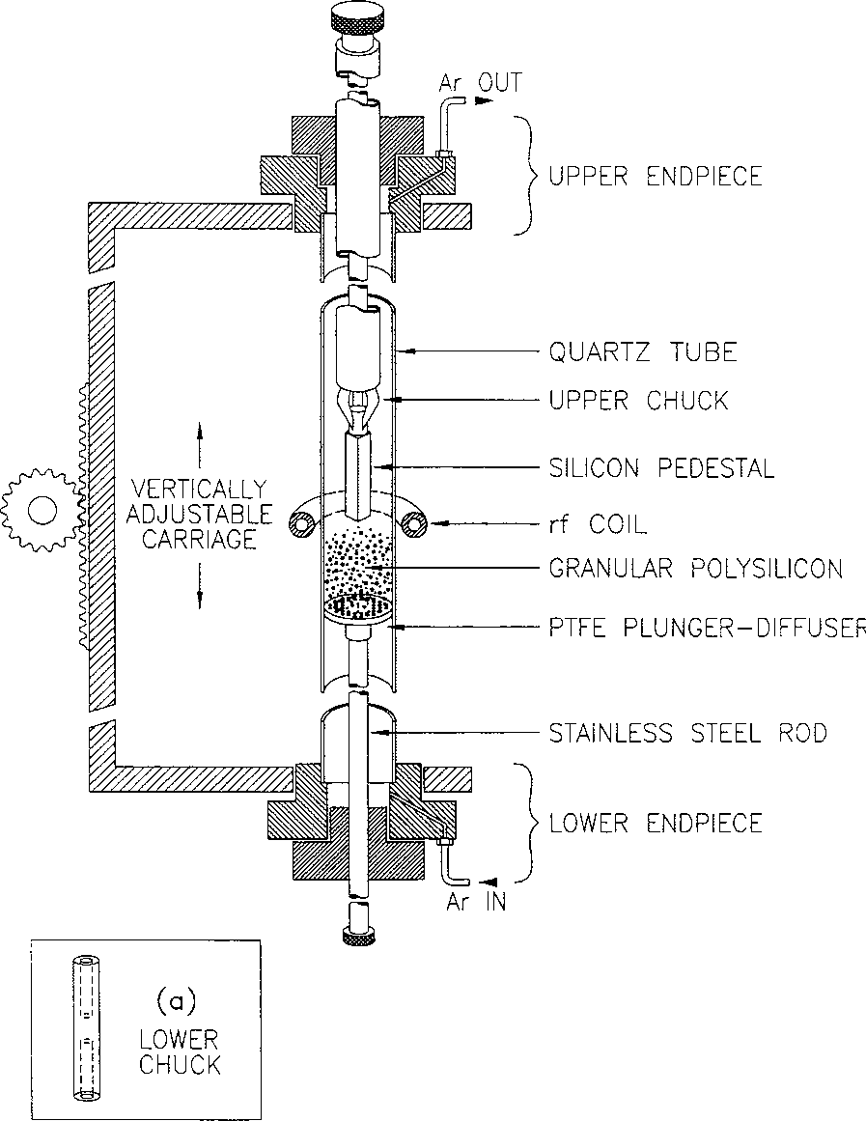
- 熔炉/区熔设备
    - 聚四氟乙烯活塞-扩散器 – 一个圆柱形的聚四氟乙烯加工成精密公差，可紧密贴合石英管，但同时还可在其中自由地移动。聚四氟乙烯活塞上钻有大量的小孔，以便氩气从下末端进入，通过粒状多晶硅层，最后从上末端排放出去。活塞的下端加工成可以固定在不锈钢棒末端上的形状，不锈钢板穿过下末端并由其支撑。不锈钢板是为了使聚四氟乙烯活塞-扩散器可以在石英管内垂直移动。
    - 卡盘 – 用于固定硅基座和硅棒。
      - 上卡盘 – 一个三爪卡盘，用于固定在石英管内的6 mm硅基座，并由上托板垂直支撑。
      - 下卡盘 – 圆柱形不锈钢部件，安装在石英内部，从下末端延伸而来的不锈钢棒上端之上，顶部钻有一个内径3 mm、深 1 cm的洞(详见图1)。用来以接近垂直的方位支撑一个2.5 mm的单晶硅籽晶棒，同时也允许在80 mm棒的顶部进行一些(接近2 mm)的水平移动。
    - 氢气火炬 – 将末端限制为1/4英寸外径的不锈钢管道，并钻一个1.5 mm的洞作为孔板。火炬用于将硅预热至射频耦合发生的点。
    - 金刚石锯 – 足以将单晶锭切成一个2-4 mm厚样片。
    - 洁净服 – 包括长外套、手套、无棉绒纸等。
    - 聚乙烯钳 – 可夹住6到12mm硅片的钳子。
    - 聚四氟乙烯烧杯 – 容积为100mL，以便处理酸蚀或清洗用的酸液。
  - 试剂和材料
    - 高纯氢
    - 高纯氩
    - 49 %高纯氢氟酸
    - 70 %高纯硝酸
    - 由 HF:HNO3:Acetic Acid57:18:25混酸腐蚀剂
    - 乙醇
    - 高纯水
    - 硅基座
    - 籽晶
  - 取样
使用洁净干燥的器皿进行样品采集
  - 仪器准备
    - 最大限度的保证区融设备各部件的洁净
    - 清洁石英管内部，使用3:1HF:HNO3进行酸洗，然后用大量去离子水冲洗，然后放在层流车中干燥
    - 其他石英部件使用1:1HF:H2O进行清洗
    - 清洗支架，不锈钢管，架子，把他们放在干燥洁净的房间
    - 准备硅基座和单晶硅籽晶棒，使用流动的MAE酸洗15-20秒，然后用大量水冲洗，空气干燥并用无尘纸擦干）
  - 分析步骤
    - 将一个用酸洗并干燥后的石英管安装进托板的末端。
在上卡盘内安装一个新酸洗并干燥后的硅基座(6x6x100mm)。将硅基座置于石英管的中心。调节托板以使硅基座的底部在其中，但不低于工作射频线圈。移除基座和卡盘，置于一旁，以备将来之用。
将一个新清洗过的PTFE活塞-扩散器部件安装在较低棒组件上，并将其置于石英管的底部。将棒组件固定在下末端，小心地移动硅棒和活塞至射频线圈下100-120mm处。开启氩气泵，流速保持在0.1标准立方英尺每分钟通过下末端、PTFE扩散器，最后通过石英管上末端进行排出。
    - 使用石英漏斗将颗粒硅样品倒入石英管，装满大约25g多晶硅直到上部颗粒层面靠近RF线圈底部。
    - 移开漏斗并将上部架子和硅基座装上，调整托架的位置使基座位于RF线圈的中部。
    - 点燃氢气火炬并且小心轻放于工作线圈之上30mm处，并塞紧石英管。打开并增加RF频率至80%的融化工作频率。观察射频耦合于硅棒，约2分钟后明显会看见基座增长和变红，关掉火炬并且移动托架向上，使红色发热区域跟随RF线圈直到红色区域到达硅基座的底部。
    - 增加射频频率直到硅基座底部，通过移动底部的不锈钢棒和PTFE活塞使颗粒层向上，直到上部的流化床开始融化于上部基座。在颗粒融化的过程中，移动整个托架向上移动。
    - 通过细小的调整不断的增长，直到多晶硅棒直径大约9mm，长约60mm。减少射频频率使硅棒尾部结晶。注意融化过程所需要的时间（通常为12分钟）。
    - 移开底部不锈钢棒和活塞以及石英管下端部分，将剩余的多晶硅颗粒倒出并且丢弃。从底部不锈钢棒移除PTFE活塞/扩散器，并将下部夹子装上。（见图一）
    - 安装一个刚酸洗和干燥过的单晶籽晶硅棒（2.5x2.5x100mm）在下部夹子上，将籽晶硅棒、夹子、下部不锈钢棒从下装入石英管中。将不锈钢棒向上移动直到单晶籽晶硅棒距多晶硅棒大约5mm,开启氩气净化整个管道最少1分钟，流速为0.5标准平方英尺每分钟。
    - 减小氩气流速至0.1标准平方英尺每分钟，重新点燃氢气火炬，增加射频频率到80%用以融化多晶硅。当多晶硅棒射频耦合发生后，关掉氢气火炬。
    - 增加射频频率直到多晶硅棒顶端融化，然后将籽晶棒穿入其中。保持位置直到籽晶棒有足够的热量融化并与多晶硅棒融合。
    - 增加射频频率达到区融水平，当恰当的频率被建立，自动调整托架向下移动，其速率与固化过程相适应，典型的速率一般为5.0mm每分钟。持续的区融直到整个多晶硅棒转化为单晶硅。然后慢慢降低射频频率并且慢慢移动底部不锈钢棒以分离单晶硅锭和多晶硅棒。关掉射频频率，允许冷却硅棒2分钟。
    - 移开单晶硅棒并且使用金刚石锯割开籽晶硅棒，保留剩下的籽晶硅棒用于下一次的使用。检查单晶硅棒确认生长刻面线贯穿于整个长度的硅棒。
    - 将单晶硅棒进行切片，硅片厚度约2-4mm,约从单晶硅棒尾部的1/3处进行切片。
    - 将切片化学酸洗和机械抛光后用于红外分析。
    - 酸洗----使用聚乙烯镊子将切片夹住，放入装满HF和HNO3的混合酸液的PTFE烧杯中，磁力搅拌4min。然后使用大量高纯水进行冲洗，空气干燥，即可用于分析使用。
  - 注意事项
实际上，总会有一些杂质污染伴随着硅棒固化和转化为单晶硅。这些污染使最终结果略高于实际颗粒硅中杂质含量。
  - 精确度
实验数据表明标准偏差小于0.02ppba对于硼和磷浓度0.04ppba水平，碳浓度为0.02 ppma对于0.05ppma水平。

_________________________________

